# Лабораторная работа № 1

**«Изучение интерфейса редактора растровой графики»**

***Цель работы:*** ознакомление с интерфейсом редактора растровой графики GIMP, приобретение навыков использования основных инструментов рисования

**Краткие сведения об интерфейсе GIMP (версия GIMP 2.8.22)**

*Главное окно*содержит меню (см. рис. 1.1) и рабочую область, в которой будет отображаться редактируемое изображение. При открытии нескольких изображений GIMP создает копию этого окна для каждого открытого изображения.



Рис.1.1 – Меню главного окна

Второе окно — *Панель инструментов*. Окно панели инструментов состоит из двух частей: в верхней части можно выбрать рабочий инструмент, а в нижней — установить параметры выбранного инструмента.

Третье окно — *Слои, Каналы, Контуры*… Это окно отображает структуру слоев активного изображения, его каналы и контуры, а также содержит панель управления кистями, текстурами и градиентами (нижняя часть окна). Для краткости будем называть это окно *Слои*.

При запуске программы изначально открываются три окна*:  Главное (Рабочее), Панель инструментов* и *Слои*. Если требуется, чтобы программа отображалась одним окном, а все содержимое было представлено в виде вкладок, в меню выберите вкладку *Окна-> Однооконный режим*, кликните один раз.

На рисунке 1.2 показан интерфейс редактора GIMP в однооконном режиме. На расположенной слева панели инструментов (она обозначена цифрой 1) размещены кнопки со значками*,* нажатием которых производится выбор инструментов. Внизу к панели инструментов прикреплено диалоговое окно «Параметры инструментов» (2), которое отображает параметры выбранного инструмента.

В центре расположена рабочая область (3), в ней каждое изображение отображается в отдельном окне. Можно одновременно открыть достаточно большое количество изображений.

В окне, расположенном справа, на вкладке *Слои* (4) отображается структура слоёв активного изображения и элементы управления слоями. Другие вкладки этого окна поддерживают работу с каналами, контурами, градиентами и т.д.

Ниже размещены вкладки с диалоговыми окнами управления кистями, текстурами, и градиентами (5).

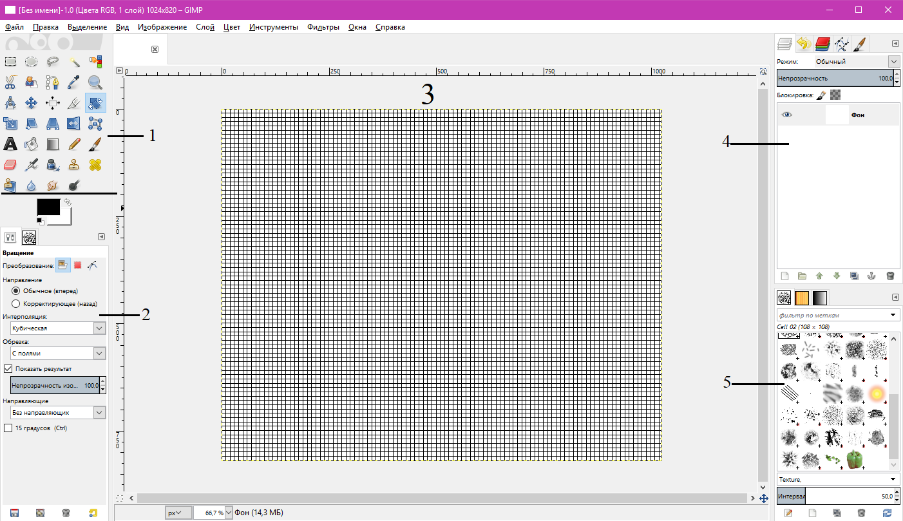

Рис.1. 2

Для удобства работы можно добавить вкладку с различными инструментами, которые необходимы для использования в данный момент. Это достигается щелчком левой кнопкой мыши на треугольнике, расположенном справа в окне *Слои*. При этом появятся меню, показанные на рис. 1.3.

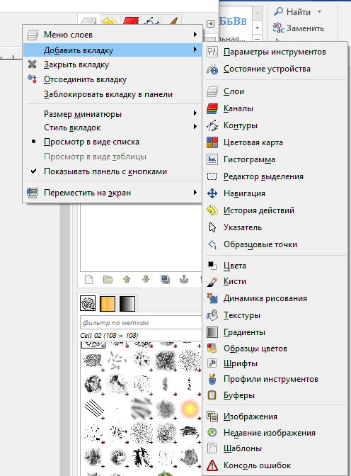

Рис.1.3.

Для рисования удобно использовать сетку. Чтобы сетка стала видна, необходимо на панели быстрого доступа выбрать вкладку *Вид > Показать сетку*. После этого в пункте меню *Изображени*е выберите *Настроить сетку* и установите необходимые значения (см. рис.1.4). Интервал – это размер ячейки сетки. Смещение – это позиционирование первой ячейки сетки относительно начала координат, левый верхний угол. Можно также выбрать стиль линий и пересечений, а также цвет сетки.

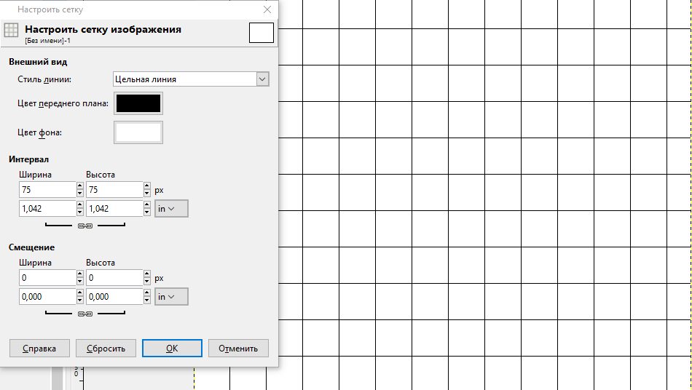

Рис.1.4.

При выборе инструмента рисования необходимо настраивать параметры данного инструмента. Например, при выборе инструмента *Карандаш* следует установите параметры линии, которой будете рисовать (см. рис.1.5). Для рисования прямых линий следует нажать клавишу Shift.

Другой часто используемый инструмент рисования – это кисть. *Кисть* — это пиксельное изображение или набор пиксельных изображений, используемых GIMP для рисования. GIMP включает в себя набор из 10 «инструментов рисования», которые предоставляют не только операции, непосредственно связанные с рисованием, но и такие функции, как стирание, копирование, размытие, освещение, затемнение и т.д. Все инструменты рисования, за исключением пера, используют один и тот же набор кистей. Пиксельное изображение кисти соответствует отпечатку, сделанному одиночным «касанием» кисти изображения. Мазок кистью обычно создается движением курсора по изображению с нажатой кнопкой мыши. Таким образом создается серия отпечатков по указанной траектории, методом, определенным характеристиками кисти и используемым инструментом рисования.

GIMP использует несколько различных типов кистей (простые, цветные анимированные).

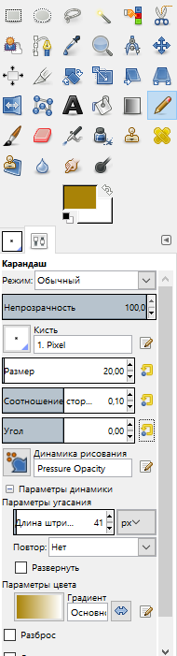

Рис. 1.5

Кисти могут быть выбраны щелчком по пиктограмме в [диалоге выбора кистей](https://docs.gimp.org/ru/gimp-brush-dialog.html). В базовой установке GIMP есть небольшое количество кистей. Новые кисти можно создать самостоятельно, а можно скачать уже готовые и установить их. О том, как добавлять новые кисти, подробно написано в [1, п.10.3].

Кисти должны быть с расширением .gbr и .gih, также GIMP понимает кисти из графического редактора Photoshop, т.е. кисти с расширением .abr.

Нажмите на кнопку *Обновить кисти* (внизу на вкладке, расположенной справа), чтобы новая кисть появилась в списке.

**Задание**

1. Ознакомьтесь с основными инструментами рисования и их параметрами. Для этого рекомендуется прочитать материал, изложенный в [1, глава 3, п.6.3, глава 10].

1. Нарисуйте картинку, примерно аналогичную той, что показана на рис.1.6. Это достаточно простое изображение позволяет ознакомиться с целым набором необходимых приемов работы в GIMP, поэтому важно следовать изложенной ниже инструкции либо предлагать свой вариант действий, если он действительно окажется более совершенным.

При создании изображения возможно и даже желательно использование других цветов заливок, а также добавление новых объектов, например, облаков и т.д.

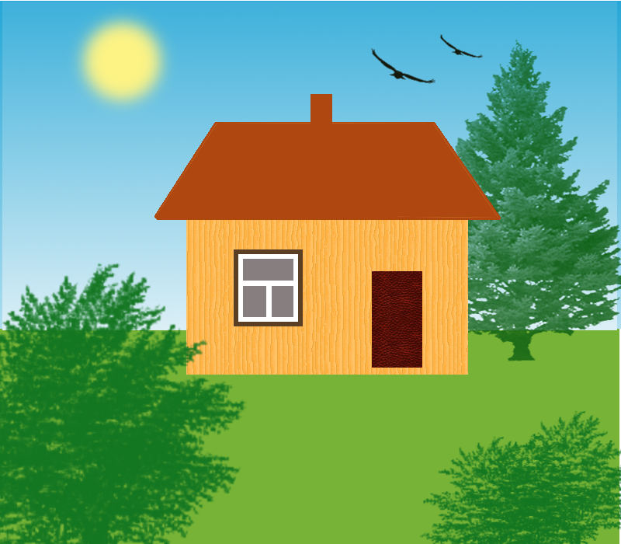

Рис.1.6

***Рекомендуемый порядок действий***

1. Создайте новое изображение.

* Создайте новый слой, назовите его *Земля*. С использованием инструмента выделения прямоугольной области (см. рис. 1.7,а) и инструмента *Плоская* *заливка* (рис.1.7, б) окрасьте землю в желаемый цвет, например, в цвет травы. При использовании инструмента *Плоская заливка*, обратите внимание, что имеются разные типы заливки: цветом преднего плана, цветом фона или текстурой.

|  |  |
| --- | --- |
| а | б |

Рис.1.7.

* Создайте новый слой, назовите его *Небо*. С использованием инструмента выделения прямоугольной области выделите область неба. Для неба рекомендуется использовать градиентную заливку линейной формы.

Примерный вариант изображения на этом этапе представлен на рис. 1.8.



Рис.1.8

1. Нарисуем дом.

* Для удобства дальнейшего рисования отобразите и отредактируйте сетку (выберите нужный шаг).
* Создайте новый слой *Стена.* С использованием инструмента выделения прямоугольной области выделите область, которая на изображении будет стеной дома. Примените заливку одной из имеющихся текстур.
* Создайте новый слой *Крыша.* Можно воспользоваться разными способами. Например, сначала выделить прямоугольную область, сделать соответствующую крыше заливку, а потом с помощью инструмента *Перспектива* придать ей нужную форму, либо воспользоваться инструментами *Карандаш* и *Плоская заливка* с выбранной опцией *Похожие цвета*.
* Создайте новый слой *Дверь.* Это удобно сделать с использованием инструмента выделения прямоугольной области и заливки.
* Создайте новый слой *Окно.* При рисовании окна целесообразно использовать инструмент выделения прямоугольной области, затем применить заливку нужным цветом (применительно к показанному рисунку это темно-коричневый цвет), затем *Выделение>Уменьшить*, установить подходящее для рисунка количество пикселей, снова залить, но уже другим (белым) цветом и т.д.

Поперечные перекладины рамы удобно делать, используя инструмент *Выделение* с последующей заливкой белым цветом.

1. Создайте новый слой *Солнце.* Нарисуем солнце. При создании области выделения для солнца используйте опцию «Растушевать края».
2. Нарисуем деревья и птиц.

Для этого рекомендуется скачать соответствующие кисти из Интернета и установить их в нужную папку [1, п.10.3]. Перед рисованием объектов создавайте новые слои. Тогда какое-либо дерево можно будет переставить за дом перемещением слоя.

С использованием кистей на рисунок можно добавить облака, а также какие-либо другие объекты.

***Содержание отчета***

В отчете должны быть приведены:

* цель работы,
* задание,
* созданное в соответствии с заданием изображение,
* выводы по проделанной работе.

**Рекомендуемая литература**

1. Колисниченко Д. Н. GIMP 2 — бесплатный аналог Photoshop для Windows/Linux/Mac OS: 2-е изд., перераб. и доп. — СПб.: БХВ-Петербург, 2010. — 368 с.